**ĐẠI HỌC QUỐC GIA THÀNH PHỐ HỒ CHÍ MINH**

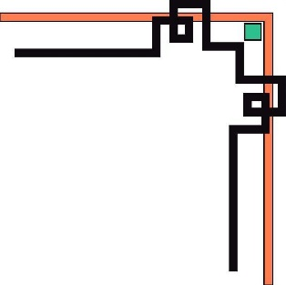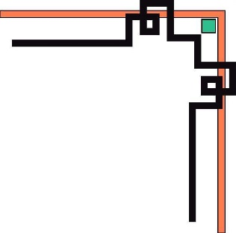

**TRƯỜNG ĐẠI HỌC BÁCH KHOA**

**KHOAKĨ THUẬT GIAO THÔNG**

**🙞🕮🙜**



**BÁO CÁO BÀI TẬP LỚN VẬT LÝ A1**

**XÁC ĐỊNH CÔNG CỦA HỆ TRONG CÁC QUÁ TRÌNH CÂN BẰNG VÀ VẼ ĐỒ THỊ BIỂU ĐIỄN CÁC QUÁ TRÌNH TRÊN GIÃN ĐỒ (p,V)**

**GVHD:CÔ NGUYỄN THỊ MINH HƯƠNG**

**LỚP:**

**NHÓM *MATLAB**

TP.HCM, 10/1/2017

**ĐẠI HỌC QUỐC GIA THÀNH PHỐ HỒ CHÍ MINH**

**TRƯỜNG ĐẠI HỌC BÁCH KHOA**

**KHOAKĨ THUẬT GIAO THÔNG**

**🙞🕮🙜**



**BÁO CÁO BÀI TẬP LỚN VẬT LÝ A1**

**XÁC ĐỊNH CÔNG CỦA HỆ TRONG CÁC QUÁ TRÌNH CÂN BẰNG VÀ VẼ ĐỒ THỊ BIỂU ĐIỄN CÁC QUÁ TRÌNH TRÊN GIÃN ĐỒ (p,V)**

**GVHD: CÔ NGUYỄN THỊ MINH HƯƠNG**

**LỚP**

**NHÓM *MATLAB**

TP.HCM, 10/1/2017

LỚP

NHÓM:

THÀNH VIÊN:

Phạm Minh Tuấn MSSV:1613922

HồBảo Nam MSSV:1612097

NguyễnKhánhTrình MSSV:1613759

NguyễnĐức Nam MSSV:1612114

NguyễnChiếnLũy MSSV:1611946

**A.Mụclục**

**Bàibáocáo**…………………………………………………................... 5

Kiếnthứcvậndụng………………………………………………………… 5

Yêucầu………………………………………………………….…...…….. 5

Nhiệmvụ……………………………………………………….…...…….. 5

Thuậttoán…………………………………………………...….………….. 5

Viếtchươngtrình……………………………………………….......……… 5

Vídụ…………………………………………………………….……...….. 7

Nhậnxét…………………………………………………………………….8

Kếtluận……………………………………………………………………..9

**Danhmụctàiliệuthamkhảo**……………………….…......…..... 9

**B. Danhmụcchính**

Hình 1:codevídụ 1…………………………………………………………..7

Hình 2: kếtquảvídụ 1……………………………………………………….8 Hình 3: code vídụ 2…………………………………………….………….8,9

Hình 4: kếtquảvídụ 2………………………………………….……………9

**I/BÀI BÁO CÁO:**

**1/ Kiếnthứcvậndụng**

Côngcủahệtrongmộtsốquátrìnhcânbằngđượcxácđịnhnhưsau:

* Vớiquátrìnhđẳngtích: .
* Vớiquátrìnhđẳngáp: .
* Vớiquátrìnhđẳngnhiệt: .

**2/ Yêucầu**

SửdụngMatlabđểbiểudiễngiãnđồ (p,V) củacácquátrìnhcânbằngtrêntừcácgiátrị p, V chotrướcvàtừcácgiátrịđótínhtoántổngcôngcủacácquátrìnhđãđượcbiểudiễn.

**3/Nhiệmvụ**

XâydựngchươngtrìnhMatlab:

1) Nhậpdữliệuvềsốmol n, ápsuất ban đầu p, thểtích ban đầu V.

2) Tạonútnhấnchọnquátrìnhnào (đẳngtích, đẳngáp, đẳngnhiệthoặcthoátra) vànhậpdữliệuápsuấtmới p hoặcthểtíchmới V choquátrìnhđó. (Cóthểthamkhảodònglệnhbêndưới)

3) Vẽđồthịbiểudiễncácquátrìnhtrêntrêngiãnđồ (P,V).

4) Dùngcácphéptoánhìnhthức (symbolic) đểtínhtổngcôngcủacácquátrìnhtrên.

**4/ Thuậttoán**

Bước 1: Nhậpvàomáygiátrịcủa k, n, P1, V1

Bước 2: Tạobảng menu đểchọncácquátrình

Bước 2.1: Quátrìnhđẳngtích, nhậpvào P (1+i)vàvẽđườngbiểuđiễn

Bước 2.2: Quátrìnhđẳngáp, nhậpvào V (1+i) vàvẽđườngbiểuđiễn

Bước 2.3: Quátrinhgđẳngnhiệt, nhậpvào V(1+i), tính T vàvẽđườngbiểuđiễnBước 2.4:Dừnglạivònglập switch vàthựchiệntiếpcâulệnhphíadưới

Bước 3:Xuấtracôngcủaquátrìnhvàvẽgiãnđồ.

**4/ Viếtchươngtrình**

functionCongquatrinh

clf

hold on

k= input('Nhapvào so qua trinh, k= ');

n= input('Nhapvao so mol chat khi, n(mol)= ');

CONG= 0; R= 8.31;

P(1)= input('Nhapvao P1, P1(pa)= ');

V(1)= input('Nhapvao V1, V1(m^3)= ');

fori= 1:k

QUATRINH= menu(['Chon qua trinhcuagiaidoanthu ' num2str(i)], 'Dang tich', 'Dang ap', 'Dang nhiet', 'Thoat');

disp(['Qua trinhthu ' num2str(i) ', P= ' num2str(P(i)) '(pa), V= ' num2str(V(i)),' m^3'])

switch QUATRINH

case 1

V(i+1)=V(i);

disp(['Qua trinh dang tich, Vs = V= ', num2str(V(i)), ' m^3']);

P(i+1)= input('Nhapvao Ps, Ps(pa)= ');

CONG= CONG + 0;

set(plot([V(i) V(i)], [P(i) P(i+1)]),'color', 'r');

case 2

P(i+1)=P(i);

disp(['Qua trinh dang ap Ps= P= ', num2str(P(i)),' pa'])

V(i+1)= input('NhapvaoVs, Vs(m^3)= ');

CONG = CONG + P(i)*(V(i) - V(i+1));

set(plot([V(i) V(i+1)], [P(i) P(i)]),'color','r');

case 3

disp('Qua trinh dang nhiet')

V(i+1)= input('NhapvaoVs, Vs= ');

T= P(i)*V(i)/(n*R);

disp(['Nhiet do la, T= ', num2str(T), 'K']);

CONG= CONG + n*R*T*log(V(i)/V(i+1));

symsx

C= P(i)*V(i);

set(ezplot(C/x, [V(i) V(i+1)]), 'color', 'r');

P(i+1)= P(i)*V(i)/V(i+1);

disp(['Apsuat la, Ps= ', num2str(P(i+1)),' pa'])

case 4

break;

end

end

xlabel('V(m^3)'); ylabel('P(pa)'); title('Gian do P - V')

disp('Cong cua qua trinh');

axis([0 max(V)+0.5 0 max(P)+0.5]);

disp([num2str(CONG), ' J'])

end

**5/ Vídụ**

**Vídụ 1:**cho 1 molchấtkhícóthểtíchvàápsuấtlầnlượtlà 2 m3 và 3 pa lầnlượttrãi qua 2 quátrình. Quátrìnhmộtđẳngtích, sauquátrìnhmộtápsuấttăngthêm 1 pa. quátrình 2 đẳngáp, thểtíchtăngthêm 1 m3. Tínhtỗngcôngcủaquátrìnhvàvẽđồthịbiễudiễnquátrìnhtrêngiãnđồ p v ?

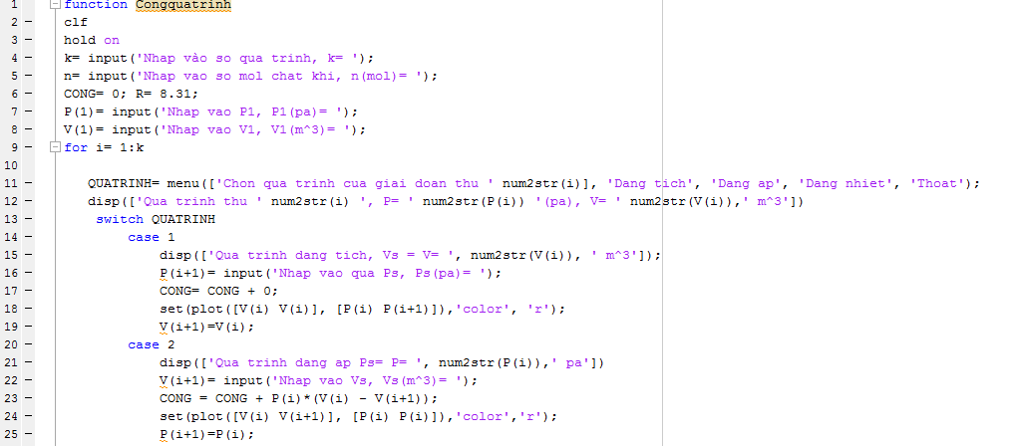

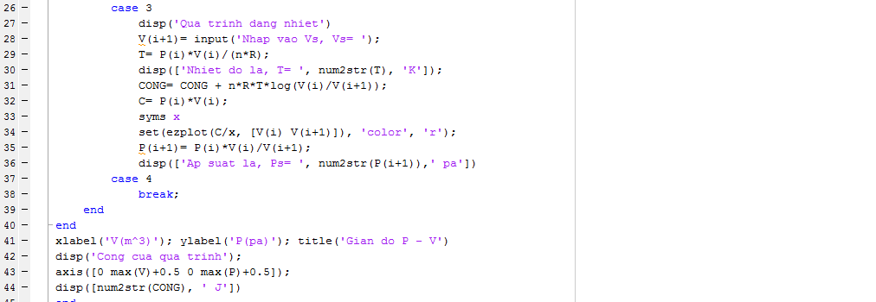

Hình 1: Codevídụ 1

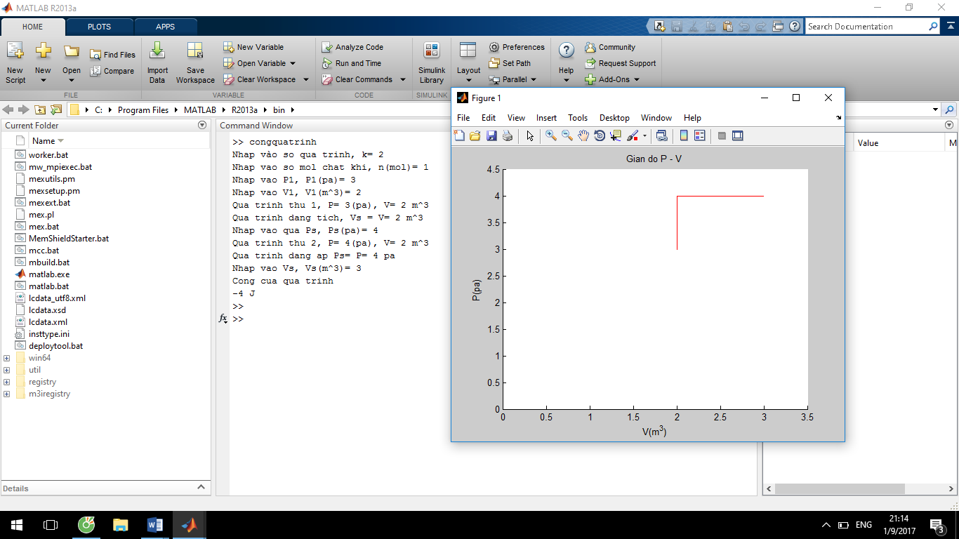

Hình 2: Kếtquảvídụ 1

**Vídụ 2**:cho 1 molchấtkhícóthểtíchvàápsuấtlầnlượtlà1 m3 và4 palầnlượttrãi qua 3quátrình. Quátrìnhmộtđẳngáp, sauquátrìnhmộtthễtíchlà 5 m3. quátrình 2 đẳngnhiệt, thểtíchtăngthêm 1 m3so với ban đầu.Qúatrìnhthứbađăngtích, sauquátrinhápsuấtlà 2 pa. Tínhtỗngcôngcủaquátrìnhvàvẽđồthịbiễudiễnquátrìnhtrêngiãnđồ p v ?





Hình 3: Codevídụ 2

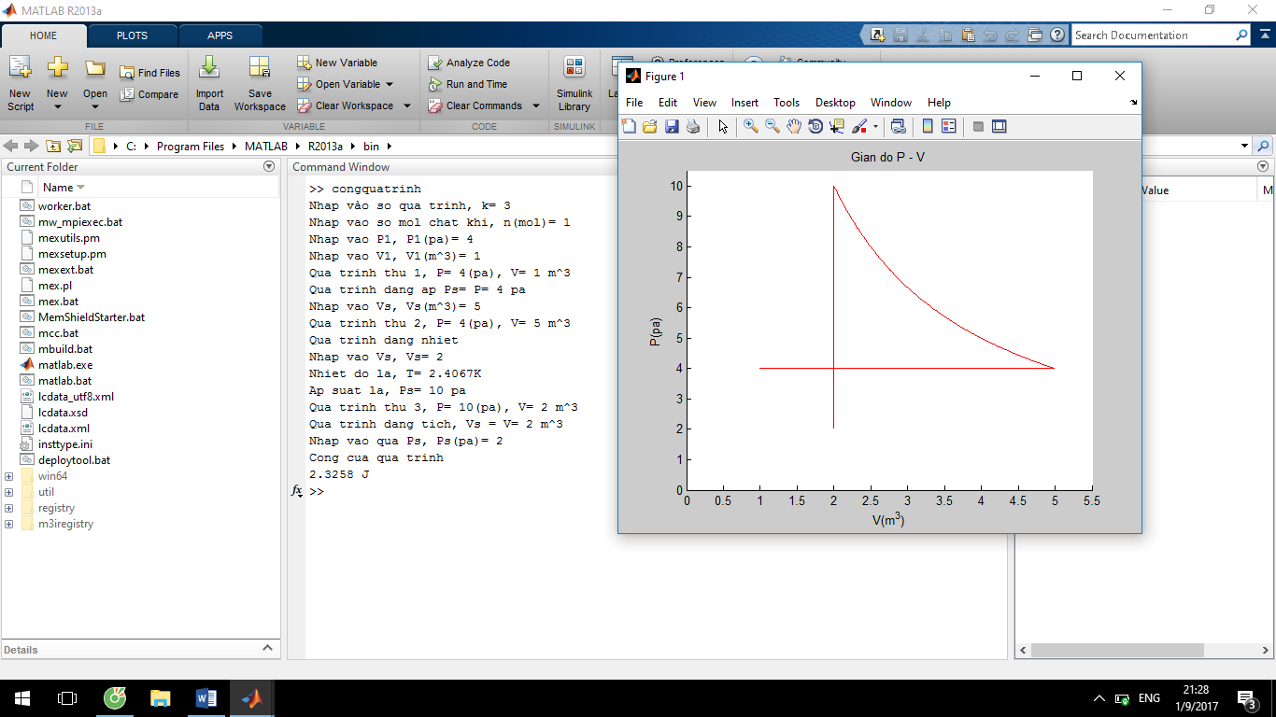

Hình 4: Kếtquảvídụ 2

**6/ Nhậnxét**

*Ưuđiểm:

* Tínhtoándễdàng, tiệnlợi, chokếtquảchínhxácnhưcáchphổthông.
* GiúphiểuthêmvềứngdụngMatlabtrongcácbàitoánkỹthuật.
* Tiếtkiệmthaotácvàthờigian so vớicáchtínhphổthông.

*Khuyếtđiểm:

* Thiếtkếđoạn code mấtnhiềuthờigian, côngsức.
* Đoạn code rườmrà.
* Cònmôphạmtrongphạm vi chủđềdượcchỉđịnh, chưasángtạo sang cácchủđềtínhtoánkỹthuậtkhác.

**7/ Kếtluận**

Vớisựphâncôngchuẩnbịkỹlưỡngvàcốgắnghếtmình, nhómđãhoànthànhđềtàiđượcgiaovàMatlabchorakếtquảnhưmongmuốn.

Qua phầnbàitậplớnnàynhómđã:

* BiếtdượcthaotácgiảitoántrênMatlab.
* Nângcaosựhứngthúđốivớimônhọc.
* Traodồikỹnănghọctậpvàlàmviệcnhóm.
* NângcaotinhthầntráchnhiệmvàthắtchặttìnhđoànkếtcủacácthànhviêntrongnhómnóiriêngvàcácbạnkhoaĐiện- Điệntửnóichung.

**II/ Danhmụctàiliệuthamkhảo**

1/ A. L. Garcia and C. Penland, *MATLAB Projects for Scientists and Engineers*, Prentice Hall, Upper Saddle River, NJ, 1996. <http://www.algarcia.org/fishbane/fishbane.html>.

2/ Vậtlýđạicương A1

3/ TàiliệuhướngdẫnsửdụngMatlab

4/ BàigiảngđiệntửVậtlýđạicương A1- Th.SNguyễn Minh Châu

5/ BàigiảngđiệntửVậtlýđạicương A1- T.S LêQuangNguyên